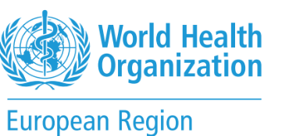
«Денсаулықты нығайтуға ықпал ететін мектептер» веб-сайты презентациясының бағдарламасы
31 мамыр, 2023 жыл

Өтетін орны: BINOM мектебі, Ахмет Байтұрсынұлы көшесі 49А
Формат: гибридті
Уақыты: 12:00
ZOOM сілтемесі: https://who.zoom.us/j/93377185910, кіру коды: !HPSKaz23

Модератор: Калмакова Ж.А – ҚР ДСМ Қоғамдық денсаулық сақтау ұлттық орталығының басқарма төрағасының м.а.
Уақыты | Тақырыбы | Баяндама/модератор
11:45-12:00 | Қатысушыларды тіркеу | -
12:00-12:05 | Би (BINOM мектебі) | -
12:05-12:15 | Іс-шараның ашылуы.  Алғы сөз | Скендер Сыла – Қазақстандағы ДДСҰ Елдік кеңсесінің басшысы  Дюсенов А.К – ҚР ДСМ медициналық көмекті ұйымдастыру департаментінің директоры  Абилкаримова Б.К. – Оқу-ағарту министрлігінің Орта білім беру комитетінің бас сарапшысы
12:15-12:20 | Денсаулықты нығайтуға арналған мектептен бейнеролик | -
12:20-12:35 | Қазақстандағы жаңартылған ДНЫЕМ веб-сайтының ресми презентациясы | Д.М. Шамгунова – ҚР ДСМ ҚДСҰО-ның Жастар мен балалардың денсаулығын нығайту бөлімінің басшысы
12:35-12:45 | ШСУЗ веб-сайтының навигациясын демонстрациялау | InterLogic өкілдері  Олег Данилюк – жоба менеджері  Дмитрий Цубера – техникалық жетекші
12:45-12:52 | Мотивациялық сөз | Мартин Вебер – медициналық көмек сапасын жақсарту жөніндегі ДДСҰ Еуропалық кеңсесінің көмек көрсету сапасы бөлімінің басшысы
12:52 – 13:00 | Ресми жабылу | Модератор: Калмакова Ж.А – ҚР ДСМ Қоғамдық денсаулық сақтау ұлттық орталығының басқарма төрағасының м.а.

